CryptoEasily ücretsiz madencilik hizmetini başlattı: BTC, ETH ve DOGE sahipleri günde rahatlıkla 8.000 dolar kazanabilecek.
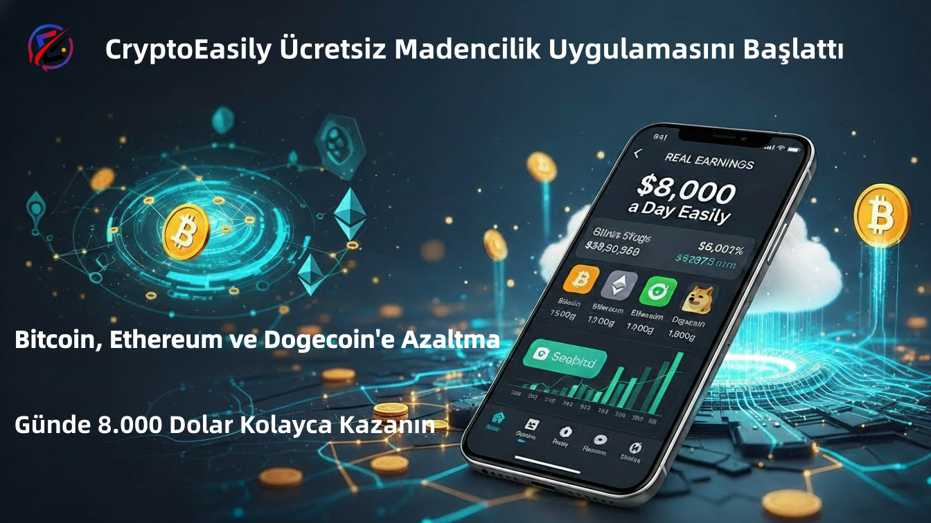
Bitcoin, Ethereum ve Dogecoin gibi ana akım kripto para birimlerinin fiyatlarında son dönemde yaşanan güçlü toparlanmayla birlikte, giderek daha fazla yatırımcı düşük bariyerli ve düşük maliyetli ek gelir elde etme yolları arıyor. İngiltere merkezli bir bulut madenciliği platformu olan CryptoEasily, BTC, ETH ve DOGE sahiplerine madenciliğe katılmanın ve pasif gelir elde etmenin kolay bir yolunu sunan yeni bir "ücretsiz madencilik hizmeti" başlattığını duyurdu. Platformun iddiasına göre bazı üst düzey sözleşme kullanıcıları günlük 8 bin dolara kadar para kazanabiliyor ve bu durum dünya genelindeki kullanıcılar tarafından büyük ilgi görüyor.

Madencilik teçhizatı veya teknik beceri gerekmez: Sadece bir cep telefonuyla madenciliğe başlayın

Geleneksel madencilik, özel madencilik ekipmanları, istikrarlı bir güç kaynağı ve önemli bakım maliyetleri gerektirdiğinden, çoğu sıradan kullanıcı için erişilemezdir. CryptoEasily'nin bulut madenciliği modeli, madenciliği basit, şeffaf ve katılımı daha kolay hale getirerek bunu değiştirmeyi amaçlamaktadır. Sadece bir akıllı telefonla, ister evde, ister işe giderken, ister iş molalarınızda olsun, istediğiniz zaman, istediğiniz yerde bulut madenciliğine katılabilir ve varlıklarınızı büyütebilirsiniz.

CryptoEasily'nin mobil madencilik hizmetinin özellikleri şunlardır:

Ödül almak için kaydolun
Yeni kullanıcılara 15$ kayıt bonusu ve 0,60$ günlük giriş bonusu verilecektir.

Sözleşmeler esnek ve çeşitlidir
15 dolardan başlayan günlük sözleşmelerden uzun vadeli yatırımlara kadar, kullanıcılar farklı bütçelere ve hedeflere uygun çeşitli madencilik planları arasından seçim yapabilirler.

Basit madencilik paneli
Kullanıcılar uygulama üzerinden sözleşme detaylarını görüntüleyebilir, günlük getirileri takip edebilir ve yatırım stratejilerini yönetebilirler.

Üst düzey güvenlik koruması
Uygulama, varlıkları ve hesapları korumak için McAfee® ve Cloudflare® kurumsal düzeyde güvenlik çözümlerini kullanır.

7/24 istikrarlı çalışma
Platform, kesintisiz madencilik sağlamak için %100 erişilebilirlik ve 7/24 teknik destek garantisi veriyor.

Kripto para madenciliği yolculuğunuza ücretsiz başlayın

Adım 1: Hizmet sağlayıcınız olarak CryptoEasily'yi seçin:

CryptoEasily'nin madencilik süreci basit ve şeffaftır; madenciliğe başlamak için yalnızca küçük bir yatırım yeterlidir. Platform, herkesin katılımına olanak tanıyan günlük madencilik sözleşmesi ödülleri ve esnek ödeme yöntemleri sunuyor.

Adım 2: Bir hesap kaydedin:

Resmi CryptoEasily web sitesini ziyaret edin: https://cryptoeasily.com

Hesap oluşturmak için e-posta adresinizi girin, giriş yapın ve kontrol panelinize erişerek hemen madenciliğe başlayın.

Adım 3: Bir madencilik sözleşmesi satın alın:

CryptoEasily, farklı bütçe ve hedeflere uygun çeşitli sözleşme seçenekleri sunar. Kullanıcılar aşağıdaki seçeneklerden birini seçebilir:

Giriş sözleşmesi: 100 ABD doları — 2 günlük döngü — Toplam kâr yaklaşık 108 ABD doları

Sabit sözleşme: 1000$ — 7 günlük döngü — Toplam kâr yaklaşık 1094,5$

Profesyonel Sözleşme: 4.500 ABD Doları — 16 günlük döngü — Toplam kâr yaklaşık 5.616 ABD Doları

Prim Sözleşmesi: 15.000 ABD Doları — 25 günlük döngü — Toplam kâr yaklaşık 22.050 ABD Doları

Sözleşme hakkında daha fazla bilgi için lütfen resmi web sitesini ziyaret edin.

Siparişiniz tamamlandıktan sonra, kazancınız 24 saat içinde otomatik olarak hesabınıza aktarılacaktır. Hesap bakiyeniz 100$'a ulaştığında, kişisel cüzdanınıza çekebilir veya daha fazla kazanmak için yeniden yatırım yapabilirsiniz.

Gerçek kullanıcılar deneyimlerini paylaştı:

Ankara yatırımcısı Daniel:
"CryptoEasily'yi kullandıktan sonra, her gün düzenli olarak madencilik ödülleri alıyorum. Üst düzey sözleşmelerde günlük en yüksek kazanç 8.000 dolara yaklaşıyor, bu da yatırımlarımı daha rahat planlamamı sağlıyor."

İstanbullu bir işletme sahibi olan Lucas:
"Geleneksel madencilik benim için karşılanamaz bir maliyet, ancak bulut madenciliği bambaşka. Kazancımı yalnızca cep telefonumu kullanarak kontrol edebiliyorum, bu da basit ve şeffaf."

CryptoEasily Hakkında

CryptoEasily, Birleşik Krallık lisanslı, bulut tabanlı bir kripto para madenciliği platformudur. 2016 yılında kurulan ve merkezi Londra, Birleşik Krallık'ta bulunan şirket, gelişmiş donanım, akıllı algoritmalar ve bulut altyapısı kullanarak verimli ve uygun fiyatlı kripto para madenciliği çözümleri sunmaya kendini adamıştır. CryptoEasily, dünya çapında 180'den fazla ülke ve bölgede 10 milyondan fazla kullanıcıya sahip olup, dünya çapındaki kullanıcılara kolay ve ölçeklenebilir kripto para madenciliği hizmetleri sunmaktadır.

Artık uygulamayı görüntülemek veya indirmek için CryptoEasily web sitesini ziyaret edebilir, kripto para yatırımını daha basit ve daha güvenli hale getirebilirsiniz.

Resmi Web Sitesi: https://cryptoeasily.com

Uygulama İndirme: https://cryptoeasily.com/xml/index.html#/app

Müşteri Hizmetleri E-postası: info@CryptoEasily.com

